Reconocimiento invariante de señas manuales y selección óptima de sesiones para la enseñanza de notas musicales a niños: evaluación técnica de laboratorio de Hand Sing Kids
Invariant hand-sign recognition and optimal session selection for teaching musical notes to children: laboratory technical evaluation of Hand Sing Kids

Angel Quintana¹, Andrés Negrete², Antolin Vitola³, Juliana Esther Carrascal⁴, Alejandro Pemberty-Vergara^{5*}, Cristian Javier Cano-Mogollón⁶

¹ Autor 1: Angel Quintana - Universidad Pontificia Bolivariana, Seccional Montería, Córdoba, Colombia. ORCID: pendiente. Correo electrónico: angel.quintana@upb.edu.co
² Autor 2: Andrés Negrete - Universidad Pontificia Bolivariana, Seccional Montería, Córdoba, Colombia. ORCID: pendiente. Correo electrónico: andres.negreten@upb.edu.co
³ Autor 3: Antolin Vitola - Universidad Pontificia Bolivariana, Seccional Montería, Córdoba, Colombia. ORCID: pendiente. Correo electrónico: Antolin.vitola@upb.edu.co
⁴ Autor 4: Juliana Esther Carrascal - Universidad Pontificia Bolivariana, Seccional Montería, Córdoba, Colombia. ORCID: pendiente. Correo electrónico: juliana.carrascal@upb.edu.co
⁵ Autor 5: Alejandro Pemberty-Vergara - Universidad Pontificia Bolivariana, Seccional Montería, Córdoba, Colombia. ORCID: pendiente. Correo electrónico: alejandro.pemberty@upb.edu.co
⁶ Co-Autor / Co-Investigador: M.Sc. Cristian Javier Cano Mogollón. Filiación: Docente Titular, Facultad de Ingeniería Industrial. Grupo de Investigación en Simulación, Logística y Gestión de Operaciones (SILOGE), Hub Industrial Solution (HIS), Universidad Pontificia Bolivariana, Seccional Montería, Colombia. ORCID: pendiente. Correo electrónico: cristian.cano@upb.edu.co
* Autor de correspondencia (por confirmar por el equipo).

Resumen:
La enseñanza temprana de las notas musicales mediante señas manuales exige un reconocimiento que distinga la seña intencional de los gestos de transición y que ajuste las actividades al progreso de cada niño. Se presenta Hand Sing Kids, una aplicación de escritorio en Python (PySide6, OpenCV y MediaPipe) que asigna una seña de dos manos a cada una de las ocho notas de Do3 a Do4. El sistema describe cada postura con un vector invariante de 120 componentes, la clasifica por vecino más cercano con confianza calibrada y margen, estabiliza la lectura con un periodo refractario, estima el dominio de cada habilidad con un modelo de cuatro componentes y repaso espaciado, y selecciona la sesión mediante un problema entero mixto. La evaluación fue técnica y de laboratorio, con una calibración de ocho señas de una sola persona y perturbaciones simuladas. Con 480 señas válidas por nivel de ruido, el reconocimiento fue de 100 % sin ruido y de 86,0 % con ruido de 0,09; con 640 posturas que no son seña, el método propuesto disparó una nota por error en 8,0 % de los casos (IC 95 %: 6,1 a 10,3 %), frente a 100 % del método de la versión inicial. Las ocho baterías de prueba del repositorio se ejecutaron sin fallos. No hubo pruebas con niños: el nivel de madurez tecnológica estimado es TRL 4 y el impacto esperado en Montería y Córdoba se formula como hipótesis por validar.

Palabras clave:
reconocimiento de gestos; educación musical; primera infancia; MediaPipe; descriptor invariante; repaso espaciado; programación entera mixta; aprendizaje adaptativo; madurez tecnológica; Montería

Abstract:
Teaching musical notes to young children through hand signs requires a recognizer that separates intentional signs from transition gestures and a planner that adapts activities to each child's progress. This paper presents Hand Sing Kids, a desktop application in Python (PySide6, OpenCV and MediaPipe) that maps a two-handed sign to each of the eight notes from C3 to C4. Each posture is encoded as a 120-component invariant vector and classified by nearest neighbour with calibrated confidence and margin; the reading is stabilized with a refractory period; skill mastery is estimated with a four-component model and spaced repetition; and each session is chosen by solving a mixed-integer program. The evaluation was technical and laboratory-based, with a single eight-sign calibration from one person and simulated perturbations. With 480 valid signs per noise level, recognition was 100 % without noise and 86,0 % at noise 0.09; over 640 postures that are not signs, the proposed method fired a wrong note in 8,0 % of cases (95 % CI 6,1 to 10,3 %), against 100 % for the initial method. All eight test suites in the repository ran without failures. No tests with children were carried out: the estimated technology readiness level is TRL 4, and the expected impact in Montería and Córdoba is stated as a hypothesis to be validated.

Keywords:
gesture recognition; music education; early childhood; MediaPipe; invariant descriptor; spaced repetition; mixed-integer programming; adaptive learning; technology readiness; Montería

Introducción

Problema
Aprender las notas con las manos es una práctica antigua de la pedagogía musical infantil: cada nota tiene una posición o forma de la mano, y el niño canta o toca mientras la reproduce. Llevar esa práctica a una aplicación plantea dos problemas técnicos distintos. El primero es perceptivo. Una cámara ve continuamente a la mano, también cuando esta viaja de una seña a otra o cuando las dos manos se cruzan, y el sistema solo debe sonar cuando el niño quiso hacer una seña. Un método que responde siempre acierta todas las señas válidas, pero también convierte cada transición en una nota. El segundo problema es de decisión. Después de cada intento hay que estimar qué habilidad domina el niño, cuándo conviene repasarla y qué actividades componen la siguiente sesión, con un tiempo limitado y sin repetir lo mismo.
En Montería, según las proyecciones municipales del DANE, la población de 2026 es de 535.052 habitantes, de los cuales 80.254 tienen entre 3 y 12 años [1]. Este trabajo no pretende diagnosticar la situación de la educación musical en la región: no se aporta aquí una estadística local sobre ella. La motivación es una justificación del equipo: una herramienta que corre en un computador con cámara y guarda sus datos en una base local no depende de conexión a internet para funcionar, lo que la hace candidata a ser probada en aulas de Montería y Córdoba. Esa pertinencia es una hipótesis por validar (sección 3.6), no un resultado.

Trabajos relacionados
La literatura reciente sobre inteligencia artificial en educación musical es abundante. Las revisiones sobre primera infancia describen las tecnologías de IA disponibles [2]; varios trabajos proponen trayectorias de aprendizaje musical personalizadas con aprendizaje por refuerzo o profundo [3]–[7]; otros incorporan el estado afectivo del estudiante [8], [9]; y otros analizan la retroalimentación con IA y la detección visual del teclado en la enseñanza de piano [10], [11], o ajustan la dificultad del material de lectura a primera vista [12]. La realidad aumentada y las aplicaciones móviles aparecen como vías complementarias [13]–[15]. Para el seguimiento de la mano se usa MediaPipe Hands [16].
La Tabla 1 resume, a partir de los títulos y metadatos verificados en Crossref, cómo se ubica este trabajo frente a ellas. Esta comparación no equivale a una revisión sistemática, y las lecturas completas de los textos quedan como tarea del equipo antes de afirmar diferencias finas. Entre los trabajos citados, los títulos no indican uno cuya entrada sea una seña manual por nota calibrada para cada niño, con una decisión de sesión resuelta de forma exacta; esa combinación es el espacio en el que se ubica la propuesta.
Tabla 1. Posición de Hand Sing Kids frente a los trabajos citados
Línea de trabajo | Refs. | Rasgo declarado en el título | Contraste con este trabajo
IA en primera infancia | [2] | Revisión de tecnologías de IA | Marco general; no trata música ni señas
Rutas de aprendizaje musical | [3]–[7] | Aprendizaje por refuerzo o profundo | Aquí la sesión se resuelve con programación entera mixta y no hay refuerzo
Afecto en educación musical | [8], [9] | Sistemas sensibles a la emoción | Aquí no se modela el afecto
Piano | [10], [11] | Retroalimentación con IA; detección de teclado | La entrada es la mano sin instrumento físico
Dificultad de la partitura | [12] | Generación según dificultad | Aquí la dificultad es un parámetro de la actividad
Apps y realidad aumentada | [13]–[15] | Análisis y evaluación de apps y RA | Estudian uso y evaluación; no proponen un reconocedor de señas
Fuente: elaboración propia a partir de los títulos de las referencias citadas (no es una revisión sistemática).

Objetivo y contribuciones
El objetivo es describir y evaluar técnicamente, en laboratorio, el reconocedor de señas y el planificador de sesiones de Hand Sing Kids. Las contribuciones son tres y verificables: (i) un descriptor invariante de 120 componentes con una decisión basada en confianza y margen, comparado con el método de la versión inicial sobre señas válidas y posturas que no son seña; (ii) una formulación única que enlaza dominio, repaso espaciado, predictor logístico y selección de sesión por programación entera mixta, contrastada con el código; y (iii) un protocolo y unos scripts reproducibles, con intervalos de Wilson y una declaración explícita de límites.

Métodos

Sistema y entorno de evaluación
Hand Sing Kids es una aplicación de escritorio en Python con interfaz en PySide6. El repositorio evaluado contiene 62 módulos con 10.581 líneas (8.613 de código efectivo, sin líneas en blanco ni comentarios) y 9 archivos de pruebas con 1.746 líneas, organizados en ocho baterías. Las mediciones se hicieron en Windows 11, con Python 3.12.10, NumPy 1.26.4, OpenCV 4.11.0, MediaPipe 0.10.21, PySide6 6.11.2 y PuLP 2.9.0. La documentación del proyecto declara como objetivo macOS y Python 3.10 a 3.12; esa plataforma no se usó en esta evaluación. La arquitectura se muestra en la Figura 1.

Figura 1. Arquitectura funcional de Hand Sing Kids.

Descriptor invariante
Sean $p_{0},…,p_{20}∈R^{3}$ los 21 puntos de una mano, con $p_{0}$ en la muñeca. La escala de referencia es la distancia de la muñeca al nudillo del dedo medio:
$$σ=\left\|p_{9}−p_{0}\right\|$$ | (1)
La curvatura de cada dedo, con cadena de articulaciones $(a,b,c,d)$, es una razón entre longitudes y por tanto invariante a escala, traslación y rotación:
$$κ=clip​\left(\frac{\frac{\left\|p_{d}−p_{a}\right\|}{\left\|p_{b}−p_{a}\right\|+\left\|p_{c}−p_{b}\right\|+\left\|p_{d}−p_{c}\right\|}−0,35}{0,65}, 0, 1\right)$$ | (2)
La apertura entre dedos contiguos usa los vectores unitarios $u_{i}$ del nudillo a la yema, y la distancia del pulgar a cada yema se normaliza con $σ$:
$$α_{i}=\frac{1}{π}arccos⟨u_{i},u_{i+1}⟩, i=1,…,4$$ | (3)
$$τ_{j}=\frac{1}{3}clip​\left(\frac{\left\|p_{t_{j}}−p_{4}\right\|}{σ}, 0, 3\right)$$ | (4)
A estas magnitudes se suman la normal del plano de la palma, la dirección de la mano en la imagen y la forma normalizada (20 puntos trasladados, escalados por $σ$ y girados para que la mano apunte hacia arriba, 40 valores). Cada mano queda en 58 valores y, con cuatro magnitudes de geometría entre las dos manos, el descriptor completo tiene $2×58+4=120$ componentes. Las distancias se calculan por bloques $g$, cada uno con su peso $w_{g}$ (curvatura 3,0; forma 2,6; pulgar 2,0; dirección 2,0; entre manos 1,6; normal 1,4; apertura 1,2), para que los 40 valores de la forma no dominen a los 5 de la curvatura:
d(a,b)=1g​wgg​wg 1|g|i∈g​(ai−bi)2 | (5)

Clasificación con confianza y margen
Cada nota $c$ conserva hasta tres muestras $S_{c}$ tomadas en la calibración del niño. La distancia de una postura $x$ a la nota es la menor de sus muestras, y la confianza reparte probabilidad entre las notas con una temperatura $T$ ajustada a la separación real de las señas del niño:
$$d_{c}=\min_{s∈S_{c}}d(x,s)$$ | (6)
P(c∣x)=exp​−(dc−dmin)/Tk​exp​−(dk−dmin)/T | (7)
$$T=clip​\left(1/2\min_{a≠b}d(a,b), 0,05, 0,20\right)$$ | (8)
La nota se acepta solo si cumple las tres condiciones de la ecuación (9). La tercera, el margen, hace que el sistema se abstenga cuando dos señas empatan:
$$d_{\text{best}}≤0,95, P_{\text{best}}≥0,55, P_{\text{best}}−P_{\text{second}}≥0,08$$ | (9)

Estabilización temporal
El estabilizador mantiene una ventana de $N$ lecturas, con $N=1$ por defecto. Una nota se confirma si aparece en al menos $max(1,round(0,62 N))$ posiciones, si su confianza media alcanza 0,55, si pasaron al menos 0,45 s desde la confirmación anterior (periodo refractario) y, cuando repite la última nota, solo si el niño la soltó antes. Se considera soltada cuando $R=6$ fotogramas consecutivos arrojan una lectura distinta. Este valor es el del código (release_frames = 6); la documentación del proyecto menciona dos fotogramas en su sección 3.5 y seis en el código y en la sección 11.6, y aquí se adopta el del código.

Dominio, repaso espaciado y predictor
El dominio de una habilidad $s$ combina desempeño y retención. La retención multiplica, no suma, de modo que el desuso prolongado sí degrada una habilidad, mientras que $λ$ evita que se desplome a cero:
$$M_{s}=\left(λ+(1−λ)R_{s}^{γ}\right)\left(w_{p}P_{s}+w_{c}C_{s}+w_{v}V_{s}\right)$$ | (10)
con $w_{p}=0,55$, $w_{c}=0,25$, $w_{v}=0,20$, $λ=0,65$ y $γ=0,40$. La precisión $P_{s}$ se suaviza con una distribución a priori, la consistencia $C_{s}$ penaliza alternar aciertos y fallos en los últimos $K=8$ intentos, la velocidad $V_{s}$ se mide contra un tiempo de referencia por franja de edad, y la retención decae de forma exponencial:
$$P_{s}=\frac{h_{s}+α}{n_{s}+α+β}, α=1, β=3$$ | (11)
$$R_{s}=exp​\left(−\frac{Δt}{τ_{s}}\right), τ_{s}=τ_{0} ε_{s} (0,6+M_{s}^{−}), τ_{0}=1,8 \text{días}$$ | (12)
Aquí $h_{s}$ son los aciertos, $n_{s}$ los intentos, $Δt$ los días desde la última práctica y $M_{s}^{−}$ el dominio de la actualización anterior, que evita una definición circular. El repaso espaciado adapta el esquema SM-2 [17] a una calidad continua $q∈[0,1]$ (el beneficio de la práctica distribuida está documentado en [18]):
$$ε←clip\left(ε+0,1−(1−q)(0,8+(1−q)), 1,3, 2,8\right), I←\left\{\begin{matrix}1 & q<0,6 \\ max(1,Iε) & \text{en otro caso}\end{matrix}\right.$$ | (13)
Una habilidad pasa a dominada con $M_{s}≥0,80$ y al menos seis intentos, y retrocede si cae de 0,70. La idea de seguir el dominio como una variable estimada a partir de los intentos proviene del seguimiento del conocimiento [19]. Cuando el niño acumula 40 intentos propios, un predictor logístico de tres variables sustituye a la fórmula fija y se reentrena cada 20 intentos nuevos, con 300 épocas de descenso de gradiente y tasa 0,35 sobre variables estandarizadas:
$$p=\frac{1}{1+e^{−z}}, z=w_{1} precision+w_{2} dificultad+w_{3} dias+b$$ | (14)
donde $precision$ es la precisión suavizada de la nota, $dificultad$ la de la actividad y $dias$ los días desde la última práctica. Los pesos minimizan la entropía cruzada por descenso de gradiente:
$$L=−\frac{1}{N}\sum_{n=1}^{N}{\left[y_{n}lnp_{n}+(1−y_{n})ln(1−p_{n})\right]}, w←w−η ∇L$$ | (15)

Selección de la sesión por programación entera mixta
Sean $A$ el conjunto de actividades candidatas, $S$ el de habilidades, $S_{i}⊆S$ las que toca la actividad $i$, $G⊆A$ las lúdicas y $V⊆A$ las que atienden un repaso vencido. La variable de decisión es $x_{i}∈\{0,1\}$. La probabilidad de éxito se estima con una logística sobre la holgura entre el dominio medio ${\overset{‾}{μ}}_{i}$ y la dificultad ${dif}_{i}$, y el factor $η_{i}$ concentra el valor en $p^{*}=0,75$, una dificultad intermedia coherente con la idea de que el aprendizaje es más eficiente cuando el error no es ni muy raro ni muy frecuente [20]:
$$p_{i}=\frac{1}{1+e^{−k({\overset{‾}{μ}}_{i}−{dif}_{i})}}, k=6; η_{i}=exp​\left(−\frac{(p_{i}−p^{*})^{2}}{2σ_{p}^{2}}\right), σ_{p}=0,18$$ | (16)
Con la ganancia gi=ηis∈Si​(1−μs)/|Si|, la urgencia de repaso $r_{i}$, la motivación $m_{i}$ (bonificación por tipo más novedad) y la fatiga inducida $f_{i}=(d_{i}/D)(0,5+{dif}_{i})$, el problema es:
max &i∈A​α1gi+α2ri+α3mi−α4fixis.a. &i​dixi≤Tmax, i​xi=K, xi≤ai, i∈G​xi≥1,&i​difixi≤0,72K, i: s∈Si​xi≤2 ∀s∈S, i∈V​xi≥1 | (17)
con $α_{1}=1,00$, $α_{2}=0,70$, $α_{3}=0,35$ y $α_{4}=0,55$. Las restricciones fijan el tiempo total, el tamaño de la sesión, los prerrequisitos ($a_{i}=0$ si una habilidad de $S_{i}$ está bloqueada), al menos una actividad lúdica, una dificultad media acotada, un máximo de dos actividades por habilidad y la inclusión de un repaso vencido si existe. Se resuelve con CBC mediante PuLP y, si este no está disponible, por enumeración exhaustiva mientras $\left({|A| \atop K}\right)≤4×{10}^{5}$, lo que da el óptimo exacto.

Módulo Canciones
El motor del módulo Canciones usa el reloj de la partida y no espera la seña. Con tempo $\text{bpm}$, el intervalo entre notas es $g=60000/\text{bpm}$ ms, la nota $i$ llega en $a_{i}=a_{i−1}+g$ con $a_{0}=2200$ ms, y su ventana de acierto es asimétrica, más ancha antes de la línea que después, para no penalizar al niño por el tiempo que el reconocimiento tarda en confirmar:
$$h_{i}=\frac{max​\left(W_{min}, min(\text{tol}, 0,85 g)\right)}{2}, {\text{ventana}}_{i}=\left[a_{i}−1,15 h_{i}, a_{i}+0,85 h_{i}\right], W_{min}=480 \text{ms}$$ | (18)
El puntaje por nota es 100, 70 o 50 puntos según el error temporal (perfecto, bien, vale) y se multiplica por $min(1+0,5⌊c/10⌋, 4)$, con $c$ el combo de aciertos seguidos. Hay tres factores de tempo (0,72; 1,0; 1,15). El catálogo tiene 19 canciones de melodía tradicional o de dominio público, simplificadas a las ocho notas.

Protocolo de evaluación técnica
La evaluación reproduce y amplía tests/test_vision.py sin modificarlo. La calibración de referencia contiene las ocho señas (Do3 a Do4) de una persona, guardadas como coordenadas de puntos de la mano, sin imágenes. Las perturbaciones son simuladas sobre esas coordenadas: escala entre 0,8 y 1,25, giro independiente por mano de ±18° y ruido gaussiano proporcional al tamaño de la mano. Se miden dos cosas. Primera, la tasa de reconocimiento de señas válidas con ruido $σ∈\{0;0,03;0,06;0,09\}$: 60 repeticiones por nota y nivel, 480 señas por nivel. Segunda, las notas disparadas por error en 640 posturas que no son seña: 320 transiciones a medio camino entre una nota y otra tres posiciones más adelante, y 320 combinaciones de la mano izquierda de una seña con la derecha de otra. Las tasas se acompañan de intervalos de Wilson al 95 % [21], y la estabilidad de la tasa de falsos positivos se midió con 30 semillas distintas. También se calculó la matriz de similitud entre las ocho señas con ambos métodos, la latencia del descriptor más el clasificador (2.000 repeticiones) y se ejecutaron las ocho baterías de prueba del repositorio. Los scripts están en entrega_corte3/analisis/ y se ejecutan con una sola orden.

Resultados y discusión

Verificación del repositorio
Las ocho baterías (audio, integración, dominio, optimizador, predictor, canciones, estabilizador y visión) terminaron con código de salida 0. En el optimizador, la prueba que compara el MILP con la enumeración exacta pasó, y la sesión de ejemplo se resolvió con CBC en 40 ms con valor objetivo 2,9524. El predictor, en su prueba unitaria, mejora al azar sobre sus propios datos de entrenamiento (78 %); esa cifra es una verificación de que el ajuste converge y no una medida de capacidad predictiva, porque no hay datos de niños. La primera ejecución de las baterías, en la consola con la codificación predeterminada de Windows, produjo dos errores de impresión de caracteres especiales y no de lógica; con la salida en UTF-8 las ocho pasaron.

Reconocimiento de señas válidas
Tabla 2. Señas válidas reconocidas (%) según el ruido, con intervalo de Wilson al 95 %
Ruido σ | n | Descriptor propuesto | Método v1
0,00 | 480 | 100,0 (99,2–100,0) | 100,0 (99,2–100,0)
0,03 | 480 | 100,0 (99,2–100,0) | 100,0 (99,2–100,0)
0,06 | 480 | 96,9 (94,9–98,1) | 100,0 (99,2–100,0)
0,09 | 480 | 86,0 (82,7–88,9) | 100,0 (99,2–100,0)
Fuente: elaboración propia (analisis/evidencia_vision.py, semilla 11).
Con ruido hasta 0,03 el descriptor propuesto reconoció todas las señas; con 0,06 llegó a 96,9 % y con 0,09 a 86,0 % (IC 95 %: 82,7 a 88,9 %). El método de la versión 1 acierta en todos los casos, pero esto se explica por lo que muestra la Tabla 3: responde siempre.

Posturas que no son seña
Tabla 3. Notas disparadas por error ante posturas que no son seña (k; %; IC de Wilson al 95 %)
Tipo de postura | n | Descriptor propuesto | Método v1
Transiciones a medio camino | 320 | 44 (13,8; 10,4–18,0) | 320 (100,0; 98,8–100,0)
Manos cruzadas | 320 | 7 (2,2; 1,1–4,4) | 320 (100,0; 98,8–100,0)
Total | 640 | 51 (8,0; 6,1–10,3) | 640 (100,0; 99,4–100,0)
Fuente: elaboración propia (analisis/evidencia_vision.py, semilla 23).
El descriptor propuesto disparó 51 notas por error en 640 posturas (8,0 %, IC 95 %: 6,1 a 10,3 %), contra el 100 % del método v1. La tasa de 8 % reportada en la documentación se reproduce. Con 30 semillas distintas la tasa media fue 7,5 % (desviación estándar 0,8; mínimo 6,1 %; máximo 9,2 %), de modo que el valor no depende de una semilla favorable. El desglose no figuraba en la documentación y cambia la lectura: casi todo el error viene de las transiciones (13,8 %), mientras que las manos cruzadas casi no disparan (2,2 %). Esto es plausible porque una postura a medio camino conserva rasgos de las dos señas extremas y una mano de cada seña no se parece a ninguna.
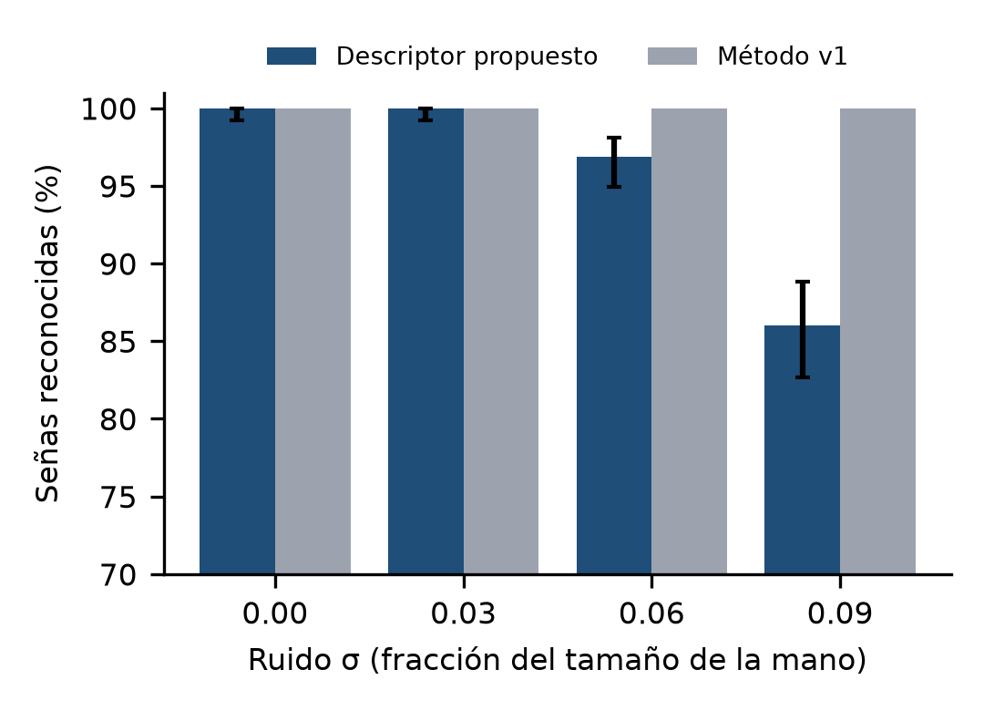 | 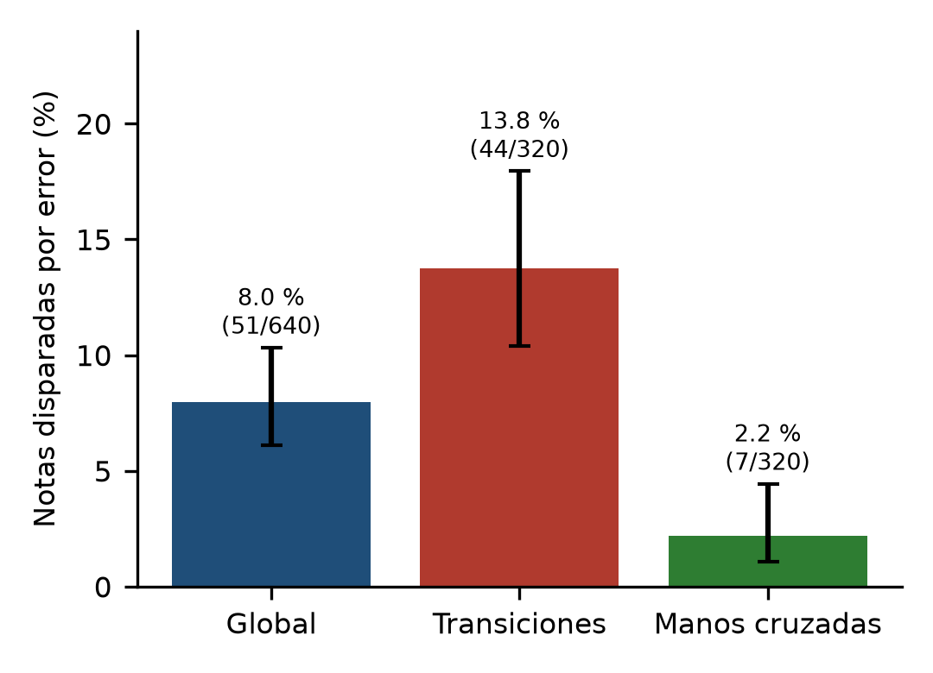
Figura 2. (a) Señas válidas reconocidas según el ruido (barras de error: IC de Wilson al 95 %; el eje parte de 70 %). (b) Notas disparadas por error ante posturas que no son seña, con los casos k/n.

Separabilidad de las señas y latencia
Con la calibración real, 30 de los 56 pares ordenados de notas distintas (es decir, 15 pares no ordenados de 28) superan una similitud coseno de 0,65, el umbral del método v1. El par más parecido es SI3–DO4 con 0,902. En el descriptor propuesto, la distancia entre notas distintas va de 0,183 a 0,674, lo que ajusta la temperatura a $T=0,092$ según la ecuación (8). La Figura 3 muestra ambas matrices. En el método v1, dos nubes de puntos con forma de mano siempre se parecen, y por eso un umbral fijo de similitud no separa notas; el descriptor desplaza la comparación a magnitudes que sí cambian de una seña a otra.
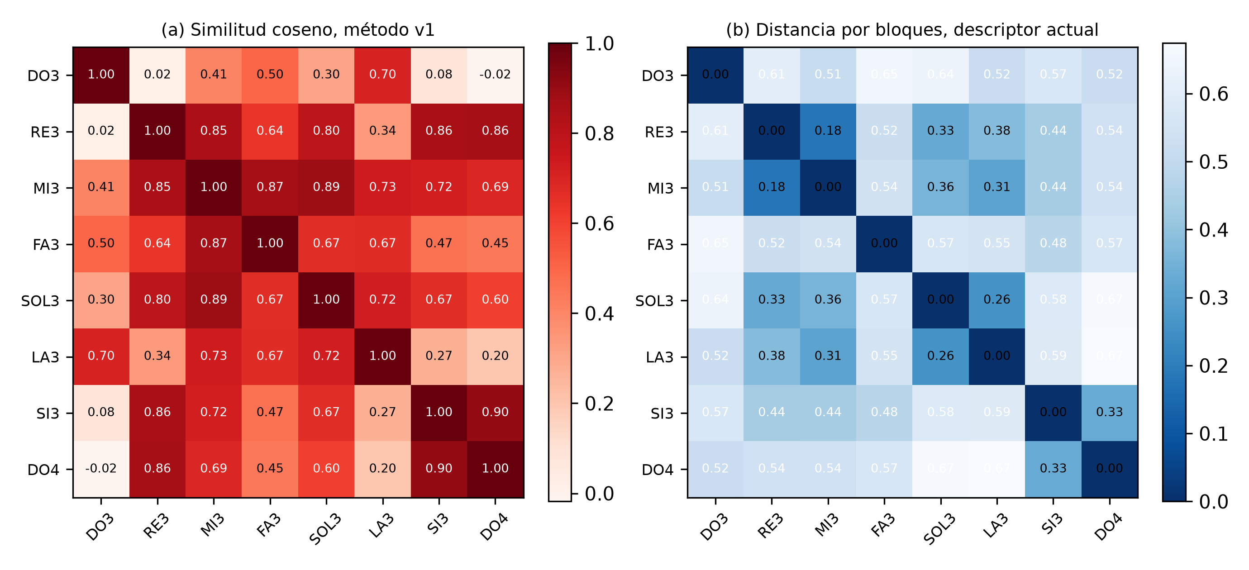
Figura 3. Matrices 8 × 8 de las señas calibradas: (a) similitud coseno del método v1; (b) distancia por bloques del descriptor propuesto.
El descriptor y el clasificador tardaron 0,89 ms por fotograma en promedio (percentil 95: 1,28 ms; máximo: 2,62 ms; 2000 repeticiones, un solo equipo). Esta cifra excluye la captura, el rastreo de MediaPipe y el dibujo en pantalla; la latencia de extremo a extremo, de la cámara a la pantalla, no se midió.

Discusión
Respuesta inmediata frente a margen. Con ventana de un fotograma, la nota suena en cuanto el clasificador la reconoce, sin barra de aceptación. El costo es un 8 % de falsos positivos en transiciones, que antes la votación de varios fotogramas reducía a cambio de una espera perceptible. Es un cambio de compromiso y no una mejora en ambos sentidos. Para niños pequeños se prefirió la respuesta inmediata, y la ventana puede ampliarse por niño desde Ajustes. Los resultados con ruido alto (86,0 %) indican que, en la práctica, un reconocimiento que se abstiene en lugar de equivocarse cuesta una repetición de la seña, mientras que un falso positivo rompe el juego.
La lección del sonido duplicado. En una iteración posterior, una misma nota sostenida sonaba dos veces. La causa no estaba en el clasificador: con ventana de un fotograma, un parpadeo del rastreo (MediaPipe pierde la mano uno o dos fotogramas aunque esté quieta) se interpretaba como que el niño había soltado la seña, y la siguiente lectura repetía la nota. Con la ventana de varios fotogramas, la votación absorbía ese parpadeo; al quitarla, el mecanismo de suelta quedó como único filtro y su umbral hubo que subir de dos a seis fotogramas. Cambiar un parámetro de un módulo puede dejar a otro cargando con una función que no se había probado en solitario; la batería del estabilizador incluye ahora la prueba del parpadeo breve. También quedó documentada la corrección de que la aceleración progresiva atribuida a la versión inicial no existía: la velocidad era constante.
Amenazas a la validez. (i) La calibración es de una sola persona y de ocho señas; no se conoce la variabilidad entre niños. (ii) Las perturbaciones son simuladas sobre coordenadas ya extraídas: no incluyen los errores de detección de MediaPipe, el desenfoque ni la iluminación. (iii) Las posturas negativas se construyeron por interpolación y combinación, y la tasa real depende de cómo se mueven los niños. (iv) El método v1 se evaluó con la misma calibración, de modo que la comparación es interna. (v) Las constantes (pesos del dominio, umbral 0,80, $p^{*}=0,75$, ventanas de acierto) provienen de la literatura y del ajuste sobre los datos disponibles, no de un estudio con niños. (vi) Las canciones son simplificaciones a la escala de ocho notas, sin revisión de un músico formado. (vii) No se implementó aprendizaje por refuerzo; el motor adaptativo es un conjunto de reglas, y las interfaces para aprendizaje automático y por refuerzo están documentadas sin datos reales que las alimenten. Estos límites impiden afirmar que el sistema enseñe música: solo respaldan que el reconocedor y el planificador se comportan como se describen en laboratorio.

Madurez tecnológica e impacto esperado
Se propone TRL 4, validación de componentes en entorno de laboratorio. La evidencia a favor es que los componentes funcionan integrados en una aplicación ejecutable, con ocho baterías de prueba sin fallos y mediciones reproducibles con intervalos de confianza. La evidencia en contra de un nivel superior es que ningún componente se validó en el entorno de uso (aula, niños, iluminación y cámaras reales) ni con usuarios. El paso a TRL 5 exige un piloto con niños en aula; el protocolo está diseñado y no se ha ejecutado. El equipo debe confirmar el nivel final.
El impacto esperado en Montería y Córdoba se formula como tres hipótesis a validar: (H1) niños de 3 a 12 años aprenden a reproducir las ocho señas con calibración individual en una sesión corta; (H2) en aula, la tasa de notas disparadas por error con niños es comparable a la de laboratorio o menor al aumentar la ventana; y (H3) la aplicación funciona sin conexión a internet en computadores con cámara. Solo H3 es una propiedad de diseño (los datos se guardan en una base SQLite local); las otras dos requieren datos de campo.

Conclusiones
El descriptor invariante de 120 componentes con decisión por confianza y margen redujo las notas disparadas por error del 100 % al 8,0 % en 640 posturas que no son seña, con un costo en sensibilidad solo visible con ruido alto. Ese 8 % se concentra en las transiciones y es el precio de la respuesta inmediata.
La formulación de dominio, repaso espaciado, predictor logístico y selección de sesión por programación entera mixta coincide con el código, y la enumeración exacta reproduce el resultado del solucionador. Las cifras de la documentación del proyecto se reprodujeron; la única inconsistencia hallada fue el número de fotogramas de la suelta (dos en el texto, seis en el código).
El sistema está en TRL 4. El trabajo futuro, en orden de prioridad, es: (1) una prueba con niños reales en aula; (2) más calibraciones y personas para medir la variabilidad; (3) validar las constantes con los datos que la aplicación ya registra; (4) aprendizaje por refuerzo sobre el contexto ya definido; y (5) señas de una mano al estilo Curwen-Kodály, que no exigirían calibración individual.

Recomendaciones
Antes de la prueba en aula se recomienda medir la latencia de extremo a extremo, consultar la normativa sobre tratamiento de datos de menores y registrar, durante el piloto, las notas disparadas por error con niños en lugar de simularlas.

Contribución de los autores
Contribución de los autores (taxonomía CRediT; por confirmar por el equipo antes del envío): los estudiantes autores participaron en conceptualización, desarrollo de software, investigación y redacción del borrador original; Cristian Javier Cano-Mogollón realizó la supervisión y la revisión y edición del manuscrito. Los autores leyeron y aprobaron la versión final.

Declaraciones finales

Financiación
Esta investigación no recibió financiación externa. [Por confirmar por el equipo.]

Conflicto de intereses
Los autores declaran que no existen conflictos de intereses relacionados con la presente publicación. [Por confirmar por el equipo.]

Consentimiento informado
No aplica. No se recolectaron datos de niños; la calibración de referencia contiene únicamente coordenadas de puntos de la mano de una persona, sin imágenes.

Declaración de la Junta de Revisión Institucional
No aplica, dado que el estudio es una evaluación técnica de laboratorio sin participantes en riesgo. Una prueba con niños requerirá aprobación ética y consentimiento de los acudientes.

Disponibilidad de datos, código y materiales de investigación
El código, la calibración de referencia, las pruebas y los scripts de evaluación están en el repositorio del proyecto (https://github.com/Lossinn/Musica_Hand). Las salidas de las pruebas, el archivo resultados_vision.json y la verificación de referencias se encuentran en la carpeta entrega_corte3/analisis.

Uso de herramientas de inteligencia artificial
Se utilizó un asistente de inteligencia artificial (Claude, de Anthropic) para apoyar el análisis del código, la ejecución y documentación de las mediciones, la verificación de referencias y la redacción de borradores. Los autores revisaron el contenido y asumen la responsabilidad del texto y de los resultados.

Author Contributions
CRediT roles (to be confirmed by the team before submission): the student authors contributed to conceptualization, software, investigation and writing of the original draft; C. J. Cano-Mogollón contributed supervision and review and editing. All authors read and approved the final version.

Funding and Acknowledgments
This research received no external funding. [To be confirmed by the team.]

Conflicts of Interest
The authors declare that there is no conflict of interests. [To be confirmed by the team.]

Informed Consent Statement
Not applicable.

Institutional Review Board Statement
Not applicable.

Data, Code, and Research Materials Availability
Code, reference calibration, tests and evaluation scripts are available at https://github.com/Lossinn/Musica_Hand.

References
[1] DANE, “Proyecciones de población municipal 2020–2035, actualización post COVID-19 (Montería, 2026),” Bogotá, Colombia. [Online]. Available: https://www.dane.gov.co/files/censo2018/proyecciones-de-poblacion/Municipal/DCD-area-sexo-edad-proypoblacion-Mun-2020-2035-ActPostCOVID-19.xlsx. Accessed: Nov. 5, 2026.
[2] H. Yi, T. Liu, and G. Lan, “The key artificial intelligence technologies in early childhood education: a review,” Artificial Intelligence Review, vol. 57, no. 1, art. 12, 2024, doi: 10.1007/s10462-023-10637-7.
[3] N. Li and Z. Hong, “Deep Reinforcement Learning for Personalised Music Learning Pathways,” Annals of Data Science, vol. 13, no. 4, pp. 1013-1032, 2026, doi: 10.1007/s40745-026-00689-1.
[4] J. Li, “A reinforcement learning-based adaptive evaluation framework for personalized music education,” PeerJ Computer Science, vol. 12, art. e3464, 2026, doi: 10.7717/peerj-cs.3464.
[5] J. Li, “Deep learning-based personalized learning path planning and optimization model for music education,” Discover Artificial Intelligence, vol. 6, no. 1, art. 434, 2026, doi: 10.1007/s44163-026-01115-4.
[6] X. Tang, “The application of deep reinforcement learning in music teaching interaction,” Discover Computing, vol. 29, no. 1, art. 131, 2026, doi: 10.1007/s10791-026-10022-2.
[7] Z. Wang, “Music teaching evaluation using multimodal deep reinforcement learning,” Discover Artificial Intelligence, vol. 6, no. 1, art. 151, 2026, doi: 10.1007/s44163-026-00832-0.
[8] X. Deng, Y. Zhou, X. Guan, and Y. Wang, “An adaptive emotion aware music education system using machine learning for personalized emotional wellbeing enhancement,” Scientific Reports, vol. 16, no. 1, art. 25833, 2026, doi: 10.1038/s41598-026-53749-0.
[9] X. Shi, “An affective computing framework for preschool music education using MoE architecture and neural radiance fields,” Discover Artificial Intelligence, vol. 6, no. 1, art. 812, 2026, doi: 10.1007/s44163-026-01858-0.
[10] X. Deng, “AI-Based Feedback Systems in Piano Education: Effects on Technical Accuracy and Learner Autonomy,” Música Hodie, vol. 26, 2026, doi: 10.5216/mh.v26.85176.
[11] T. Chuluunsaikhan and S. H. Park, “Piano keyboard detection algorithm using deep learning,” Multimedia Tools and Applications, vol. 85, no. 5, art. 508, 2026, doi: 10.1007/s11042-026-21667-y.
[12] P. Ramoneda, M. Suzuki, A. Maezawa, and X. Serra, “Difficulty-aware score generation for piano sight-reading,” Expert Systems with Applications, vol. 321, art. 132088, 2026, doi: 10.1016/j.eswa.2026.132088.
[13] K. Apaydinli, “Content analysis of music education studies related to augmented reality technology,” Journal of Educational Technology and Online Learning, vol. 6, no. 2, pp. 447-481, 2023, doi: 10.31681/jetol.1243501.
[14] J. Barroso-Osuna, A. León-Garrido, C. Llorente-Cejudo, and J. Ruiz-Palmero, “El impacto de las apps móviles y la carga del trabajo en la Educación Musical universitaria: un estudio experimental,” Revista de Educación a Distancia (RED), vol. 24, no. 80, 2024, doi: 10.6018/red.602301.
[15] A. León-Garrido, J. M. Barroso-Osuna, and M. C. Llorente-Cejudo, “Diseño y validación de un instrumento de evaluación para apps móviles musicales a través del juicio de expertos,” Aula Abierta, vol. 53, no. 2, pp. 169-179, 2024, doi: 10.17811/rifie.20620.
[16] F. Zhang et al., “MediaPipe Hands: On-device Real-time Hand Tracking,” arXiv:2006.10214, 2020, doi: 10.48550/arXiv.2006.10214.
[17] P. Woźniak and E. Gorzelańczyk, “Optimization of repetition spacing in the practice of learning,” Acta Neurobiologiae Experimentalis, vol. 54, no. 1, pp. 59-62, 1994, doi: 10.55782/ane-1994-1003.
[18] N. J. Cepeda, H. Pashler, E. Vul, J. T. Wixted, and D. Rohrer, “Distributed practice in verbal recall tasks: A review and quantitative synthesis.,” Psychological Bulletin, vol. 132, no. 3, pp. 354-380, 2006, doi: 10.1037/0033-2909.132.3.354.
[19] A. T. Corbett and J. R. Anderson, “Knowledge tracing: Modeling the acquisition of procedural knowledge,” User Modelling and User-Adapted Interaction, vol. 4, no. 4, pp. 253-278, 1995, doi: 10.1007/BF01099821.
[20] R. C. Wilson, A. Shenhav, M. Straccia, and J. D. Cohen, “The Eighty Five Percent Rule for optimal learning,” Nature Communications, vol. 10, no. 1, art. 4646, 2019, doi: 10.1038/s41467-019-12552-4.
[21] E. B. Wilson, “Probable Inference, the Law of Succession, and Statistical Inference,” Journal of the American Statistical Association, vol. 22, no. 158, pp. 209-212, 1927, doi: 10.1080/01621459.1927.10502953.

